程序设计基础－机考试题（100分钟）
本试卷共5题，4个必答题、1个选做题
Problem A
编写一个程序，从键盘输入一个正整数，然后根据下表的说明输出对应的数字或字符串。（格式要求：输出数字或字符串后换行）。
输入的整数 | 对应的输出
在整数区间[2,10] | 与输入相同的整数
1 | Ace
11 | Jack
12 | Queen
13 | King
其他 | Error！
输入示例：1
输出示例：Ace
运行窗口示例：
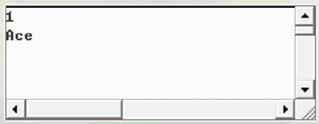
注意：裁判方的数据不一定是1。

Problem B
编写一个程序，从键盘先输入m的值（表示后面要输入的整数个数，5 < m < 30），然后输入m个正整数，对这n个数中的偶数、奇数分别求和，最后输出偶数的和、奇数的和及所有偶数的平均值、所有奇数的平均值。（输出格式要求：整数之间用一个空格间隔，最后换行）
输入示例：10
35 196 372 45 13 912 56 2351 3968 1456
输出示例：6960 2444 1160 611
运行窗口示例：
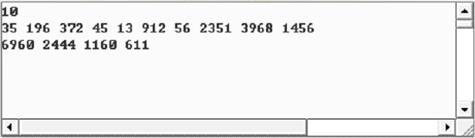
注意：裁判方的数据不一定是10个整数。
Problem C
编写一个程序，从键盘先输入n的值（表示后面要输入的整数个数，5 < n < 30），然后输入n个正整数，输出每个素数及其位数，较大的素数及其位数先输出，较小的素数及其位数先后输出。（输出格式要求：每行输出一对数，用”:”分隔）
输入示例：
12
19 196 968 372 53 372 4217 1103 409 35 912 647
输出示例： 运行窗口示例：
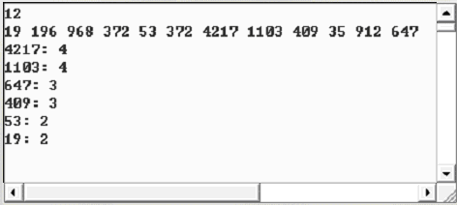
4217: 4
1103: 4
647: 3
409: 3
53: 2
19: 2

Problem D
已知2000年1月1日是星期六，每次输入一个日期（年 月 日），计算从2000年1月1日起至输入的日期所经过的天数，以及输入的日期是星期几，直到输入3个0结束。
输入示例：2001 1 1
输出示例：366 Monday
输入示例：2008 12 20
输出示例：3276 Saturday
输入示例：0 0 0
运行窗口示例：
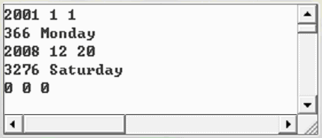

Extra Problem（附加题，前4题未完成者不做）
已知2000年1月1日是星期六，输入一个年号（1000～3000），用程序计算该年份中有多少个黑色星期五（既是13日又是星期五的日子），输出每个黑色星期五的日期。
输入示例：2002
输出示例：9.13 12.13

